ABORDAJE MULTIMODAL DE LA JUSTICIA POR MANO PROPIA: ANÁLISIS DE UN CASO DE LINCHAMIENTO EN LOS MEDIOS DIGITALES DE SAN JUAN, ARGENTINA
Eje 11. Análisis del discurso y estudios del lenguaje
Deguer, Gladys
Facultad de Ciencias Sociales, Universidad Nacional de San Juan
gdeguer@unsj-cuim.edu.ar
Llull, Gabriela
Facultad de Ciencias Sociales, Universidad Nacional de San Juan
gllull@unsj-cuim.edu.ar

Introducción
A mediados de marzo de 2018, un caso conmocionó a la comunidad sanjuanina y a la opinión pública nacional: luego de un aparente intento de robo, un adolescente fue linchado por vecinos y, posteriormente, murió a causa de los golpes recibidos. La presencia de esta noticia en los medios de comunicación fue contundente, tanto por la amplitud de cobertura como por la participación de los lectores que tomaron partido en relación con el hecho.
Siguiendo a Galtung (2003) se advierte en este acontecimiento la presencia de las tres formas de violencia: directa, institucional y cultural. Cada una de ellas puede detectarse en las formas con las que se representan, a través de los medios digitales, los diversos actores que participaron directa o indirectamente en este caso. A partir de esta realidad, proponemos analizar cómo la representación de la violencia y de los hechos calificados como violentos, y de sus actores es construida por los medios de comunicación digitales de la provincia de San Juan, a través de la asignación de diferentes significados desde una perspectiva multimodal. La gran cantidad de registro fotográfico que acompaña a los cuerpos lingüísticos hace interesante analizar las formas en que las imágenes actúan, al igual que la lengua, en la configuración de los significados. La gramática de la multimodalidad evidencia los paralelismos y las analogías entre los diversos aspectos a los que acudimos para construir significación.
Para lograr interpretaciones profundas trabajamos con sistemas teóricos múltiples para vincular las complejas formas en que se estructuran las naturalizaciones, estigmatizaciones y las ideologías que subyacen a los dispositivos del discurso periodístico. En este trabajo profundizamos, a partir de los Estudios Críticos de los Discursos Multimodales (ECDM), los resultados que obtuvimos en un trabajo previo, en el que observamos aspectos lingüísticos a la luz del Análisis Crítico del Discurso (ACD) y la Lingüística Cognitiva (LC).
Fairclough (1992) propone tres dimensiones en un discurso concreto: es una práctica textual, una práctica discursiva y una práctica social. Según Kress & van Leeuwen (2006) al igual que las estructuras lingüísticas, las estructuras visuales apuntan a interpretaciones particulares de la experiencia y las formas de interacción social. Nuestro objetivo es identificar los significados pertenecientes a la cultura, para reflexionar sobre lo “dicho” visualmente y contrastar el mapeo de estas lecturas semióticas de imágenes con los resultados de abordajes desde los discursos lingüísticos.

Selección de imágenes
De nuestro corpus de artículos periodísticos referidos a casos locales de violencia y marginalidad en la comunidad de la provincia de San Juan, el caso de linchamiento en el Barrio Güemes reúne un total 125 artículos. De este conjunto, 27 pertenecen a las publicaciones del día 15 de marzo de 2018, cuando el caso se abrió paso en la agenda pública local. Finalmente, para la realización del presente trabajo seleccionamos 11 artículos pertenecientes al primer día de circulación del caso en los medios digitales dado el lugar destacado que ocuparon las imágenes en ellos. Este análisis se elabora sobre la base de 37 imágenes. El conjunto de ellas está a disposición en un apartado anexo a este trabajo.
Siguiendo a Kress & van Leeuwen (2001) (que consideran que los cuatro estratos para abordar la lectura semiótica de imágenes son discurso, diseño, producción y distribución) agrupamos las fotografías en función del estrato discurso, en tanto que cada una de ellas constituye una construcción discursiva en un contexto social específico. Cada grupo colabora con la construcción discursiva de los diferentes aspectos relacionados con el protagonista, con otros actores y con el espacio.
Sistematizamos en la siguiente tabla la clasificación preliminar para la organización del análisis.

Discurso construido | Cantidad de fotografías | Porcentaje
Construcción discursiva de sí mismo (selfies del protagonista) | 15 | 40,54%
Construcción discursiva externa del protagonista | 9 | 24,32%
Construcción discursiva de otros actores (vecina, familia, amigos) | 9 | 24,32%
Construcción discursiva del contexto (lugar donde se produjo el linchamiento y vivienda del protagonista) | 4 | 10,81%
Totales | 37 | 100%

Los datos cuantitativos reflejan el lugar preponderante que ocupa la construcción discursiva del protagonista (64,86% del total). Los medios recurrieron a las redes sociales del joven como fuente para este conjunto de fotos. Por lo tanto, podemos anticipar que el interés de los medios es acentuar la autoconstrucción que realiza el protagonista de dos delitos consecutivos en su propio contexto, actualizándolo en cada artículo en un doble rol simultáneo: en tanto victimario del supuesto robo y, por otro lado, en tanto víctima del linchamiento vecinal. Este último es interpretado por parte de la comunidad (en relación con los comentarios que acompañan los artículos) y por algunos medios con la metáfora justicia por mano propia (Deguer & Llull, 2019).

Análisis de imágenes
Como dijimos anteriormente, hemos clasificado y agrupado las imágenes teniendo en cuenta su construcción discursiva, en tanto son conocimientos socialmente construidos de algún aspecto de la realidad para ser apropiados según los intereses de los actores sociales en esos contextos. Abordaremos el análisis en dos grandes grupos: por un lado, analizaremos las imágenes destinadas a la autoconstrucción del protagonista; por el otro, las imágenes centradas en a) otros actores y b) el espacio vinculado al hecho.

Primer grupo de imágenes: Representación del participante protagonista
Para propiciar una lectura semiótica del protagonista de los hechos, los medios digitales locales publicaron fotografías que el mismo joven había subido en su red social Facebook. La comunicación de las fotografías está dada en virtud de la articulación e interpretación de los estratos y depende de cierta comunidad interpretativa. Es por esto que los propósitos de lectura de estas imágenes están extrapolados de su ámbito original de producción, recepción y circulación. Ya tomadas por la prensa y reutilizadas permanentemente en la mayoría de los artículos periodísticos, las perspectivas de lectura de estas imágenes son las realizadas en tanto construcciones de la prensa. Una vez en circulación en cada página web de los medios locales, primero, y nacionales, luego, la sintaxis de la imagen se encuentra en manos del que ve (Kress, 2003), la comunidad interpretativa sostiene la perspectiva de un lector de los medios.
El grupo de fotografías tomado de las redes sociales está constituido por selfies (15) y por fotografías tomadas por otro observador (9). De estas últimas, solamente aparece acompañado por otro personaje en una ocasión (Foto 7 a ddc).
Las fotos 3 a c13, 2 b tsj, 3 d tsj, 2 a lrsj constituyen la misma imagen, reproducida por distintos medios durante el mismo día. Uno de estos (Tiempo de San Juan), colocó su propio sello de agua sobre fotografías tomadas de las redes, propiciando la idea de que son propiedad del medio. El diario La Provincia de SJ contextualiza la mencionada fotografía en la red social, con la aclaración de que ese había sido el último posteo del protagonista, transformando este hecho en un dato noticiable más.
En relación con el significado representacional del grupo de selfies, ocho están tomadas directamente desde la cámara de su celular, mientras que siete son su reflejo en un espejo. La mayoría se enmarcan en el interior de una vivienda. Siete de estas están tomadas dentro de un baño: los objetos que habitualmente pueblan este espacio están presentes y se observan rodeando al protagonista: toallas colgadas en el fondo, cepillos de dientes, cremas corporales. Otras siete se registran en otros espacios de su vivienda (pasillo, dormitorio, sala y otros, no definidos). A partir de este conjunto se puede reconstruir un entorno familiar con el que comparte un espacio en el que predomina cierto orden y cuidado.
Las fotografías tomadas por otro observador aportan al conjunto otra mirada, otra perspectiva de la construcción de imagen del protagonista. Todas ellas son posadas y se evidencia un trabajo sobre la imagen propia que no deja ningún gesto ni movimiento corporal librado a la espontaneidad. Cobra relevante significación el gesto de sus manos, de sus dedos pulgar e índice en forma de L invertida, incorporando el símbolo de un arma de fuego dentro de la relación que se establece entre ellos y, por otro lado, entre ellos y los receptores de esa foto, en tanto enunciatarios originales de las redes sociales, su grupo de pertenencia. La direccionalidad de su propia mirada tiene como objetivos dos puntos: 1) su propia imagen reflejada en el espejo o en la pantalla del celular (11 fotografías), o 2) la cámara del celular (2 fotografías).

El personaje se construye a sí mismo, posa, juega con aplicaciones para generar algunos efectos sobre su aspecto (fotos 12 a ddc y 14 a ddc). En la mayoría de sus selfies (12), la vestimenta ocupa lugar relevante, a tal punto que él se transforma en un soporte de su vestuario minuciosamente pensado para la sesión: sus conjuntos deportivos ostentan algunas marcas renombradas y costosas en el mercado. Las poses siempre dejan un espacio para que los logos empresariales adquieran un rol principal en la disposición de la imagen o se dejan a la vista indicios de esas marcas por características de la confección de las mismas (por ejemplo, tres tiras blancas). Completa cada conjunto con gorras de visera de diversas marcas y colores, que enmarcan su rostro. Estos objetos tienen especial significación en algunos contextos juveniles. La vestimenta cumple un rol de identificación, para establecer un código de pertenencia a un grupo que asigna una carga valorativa a la imagen.
Además de la vestimenta, otros objetos se destacan:
- la presencia de un rosario, símbolo de misticismo, remite a otros ejemplos de nuestro corpus de análisis, en los que las diversas figuras religiosas se asocian a contexto o hechos considerados como marginales.
- un cigarrillo entre sus dedos.
- una botella de cerveza en manos del protagonista: en la fotografía 7 a ddc, aparece acompañado de otro personaje con el que aparenta un fuerte vínculo de familiaridad por el abrazo que los implica y la botella de cerveza que los aglutina. Dada la fecha de la foto constituye una transgresión a las normas, ya que en ese momento él era menor de edad.
- el celular tiene un protagonismo rotundo: en siete selfies aparece componiendo la imagen el mismo objeto que realiza la foto. Se fotografía con cuatro celulares diferentes según lo evidencia este subconjunto de imágenes. En ocho fotos, el celular mantiene una relación de continuidad que excede los límites del cuadro de la imagen, pero la postura del brazo presupone su presencia. Según lo evidencia el significado lingüístico de las notas analizadas, uno de los delitos en los que se lo implica es el robo de celulares, que también constituye la acción que, presuntamente, originó la golpiza que terminó con su vida.
Con respecto al ángulo de las imágenes, el protagonista juega con todas las posibilidades, pero prefiere el ángulo en picada (6). En ellas (1, 2, 10, 14 y 15 a ddc y 1 a c13) su rostro sonriente, enmarcado por la gorra de visera, está más cercano al ojo de la cámara. Hacia abajo, continúa su atuendo elegido para la ocasión. Dos imágenes en ángulo contrapicado (6 y 7 a ddc). En ellas predomina la perspectiva vertical que parte desde su rostro hacia abajo (ángulo picado) o desde abajo hacia arriba (ángulo contrapicado), engrandeciendo la seguridad en sí mismo, hasta llegar al rostro luminoso, que trasluce felicidad. En todas estas fotografías su cuerpo está centrado y ocupa más de un 50% de la espacialidad representada. Se alternan aquellas en las que su cuerpo se dispone paralelamente con los márgenes y en las que traza una línea diagonal que atraviesa la fotografía. Desde la dimensión ideológica del significado, al constituirse en enunciador de sí mismo, construye un alter ego poderoso, fuerte y libre, configurando la metáfora ‘edifico mi propia estatua’.

Segundo grupo de imágenes: construcción discursiva de otros actores y del espacio
En el segundo cuerpo de análisis se aborda, como se mencionó anteriormente, la construcción discursiva de otros actores sociales (familia, amigos del adolescente) y la construcción discursiva de los espacios implicados en el hecho: esto es, el lugar en el que se produjo el linchamiento y el entorno barrial en el que vivía el joven.
En relación con el primer grupo, podemos establecer dos subgrupos: aquellas fotos que retratan a la madre del protagonista (cuya importancia desde lo lingüístico se explicitó precedentemente) y las que corresponden al grupo de amigos y familiares. Las representamos en el siguiente cuadro:
Construcción discursiva de otros actores sociales
Actor social: madre |  | Actor social: familiares/amigos
Cantidad | Códigos | Cantidad | Códigos
Tres (3) | 1 a tsj  5 f tsj  6 f tsj | Cinco (5) | 1 c tsj  1 f tsj  2 f tsj  3 f tsj  4 f tsj

La madre del adolescente se construye desde la imagen como símbolo de la madre doliente ante la caída en desgracia de un hijo: el llanto se constituye metonímicamente a través de la presencia del pañuelo; otra persona la acompaña y la toma de los hombros, lo cual connota consuelo, empatía, sensibilidad (1 a tsj). En el resto del grupo fotográfico, la dimensión representacional implica la naturalización de lo anterior: con gesto adusto, aislada del conjunto de personas que se agolpan a las puertas del centro de salud en el que se atiende a su hijo, vestida con sencillez; la toma casual, no posada, determina la posición de una cámara espía que no quiere interferir con el momento de dolor, momento que la sustrae y diferencia del resto. En estas dos fotografías, un adolescente se ubica al costado; en una posición sesgada, reproduce la estética de las selfies del hijo: el cigarrillo entre los dedos, la ropa deportiva, la capucha, hacen que ambos funcionen como constructos semióticos de las familias que corresponden al mismo grupo de pertenencia. Debemos destacar que, en este caso, las imágenes se usan como estrategias de mitigación o de atenuación de lo lingüístico, ya que el discurso referido de la madre denota amenaza, venganza, acrecentamiento de la violencia que envuelve la situación.
Los familiares y los amigos se presentan como un todo homogéneo, como un cuerpo social que repite las características que definen la autoconstrucción del protagonista: gorritas, ropa deportiva, vaso con una gaseosa compartido, remiten a la familiaridad y la identificación como un grupo particular dentro del entramado social. La gestualidad que el ojo del observador reproduce (con focos más o menos cercanos) refleja el dolor de los rostros, con la consiguiente empatía que esto genera, lo que se convierte en estrategias de predicación positiva que se unen a la mitigación que una interpretación general de la galería de fotos produce (Grupo F, 1 a 6). Todos son Cristian.

En función de la construcción discursiva del espacio, vemos como una característica común al corpus de nuestro trabajo que los registros fotográficos de los lugares actúan como metáfora de las acciones que enmarcan. Para el análisis de este caso se han tomado cuatro fotografías: las dos primeras corresponden al lugar en el que aconteció el hecho: el Barrio Güemes (F.1 a ddc y F.1 e tsj); las dos restantes representan el lugar donde vivía el adolescente protagonista del hecho noticiado (F.1 d tds y 2 d tsj). La primera de ellas (1 b ddc) refleja, desde la dimensión representacional, una función metonímica de la constitución del Barrio, entendido como macrocosmos del suceso: los elementos constituyentes (una mujer anciana en movimiento, una moto dejada sobre la banquina, un carro tirado por un caballo, autos poco sofisticados y de modelos pasados) son predicaciones positivas de las características de la comunidad: tranquilidad, seguridad, tradición (tal vez, un resabio de ruralidad), humildad, contribuyen a la consideración de la normalidad en la que se desenvuelve la vida de los vecinos. El conjunto es una metáfora de la habitualidad que caracteriza a los barrios del Gran San Juan: desde la dimensión ideológica, la toma desde el medio de la calle, hacia el fondo, son muestras del posicionamiento del observador, la institucionalidad y el orden son evidentes. Por su parte, la segunda fotografía (1 e tsj) representa el microcosmos, esto es el lugar exacto donde aconteció la golpiza. En el plano representacional se reproduce el significado lingüístico: la presencia de una vecina limpiando la vereda se constituye en símbolo de los vecinos como colectivo anónimo y aglutinador de las acciones. Esa vecina es todos los vecinos (como sinónimo de aquella que atraviesa la calle en la anterior). Los elementos que componen la imagen, la acción de limpieza y sus objetos asociados (el agua, la manguera, la escoba) se perciben como metáforas de la purificación por medio del trabajo (opuesto a la actividad delictiva); mientras que la redundancia en el uso de rejas connota el cuidado que el barrio requiere. El espacio se consolida como propio, como posesión de los vecinos: la toma sesgada da apertura e implica en la acción a todo el barrio en una gradación ascendente de componentes (casa-vereda-barrio).
En oposición a lo anterior, las dos fotografías que muestran la zona en la que habitaba el joven son, en realidad, una cuya diferencia es la distancia. La imagen reproduce un conjunto habitacional sin identificar (podría interpretarse como una estrategia de generalización). Los elementos constitutivos son matas de malezas rodeando el conjunto, paredes descascaradas, con algunos grafitis, basura dispersa por la calle, objetos acumulados en los balcones, todo contribuye a la sensación de anomia y desorden. No hay personas, en contraste con lo que sucede con el grupo fotográfico precedente. La perspectiva desde la que se ubica el ojo del observador es cerrada: más allá del monoblock no hay nada. En relación con lo lingüístico, el espacio parece determinar las acciones de los individuos.

Análisis lingüístico previo. Conclusiones conjuntas
En un trabajo anterior, analizamos las estrategias lingüísticas por medio de las cuales los medios construyeron a los participantes. Pudimos concluir que, si bien en el corpus se encuentran las categorías de agentividad, pacientización y experimentación, la representación del hecho noticiado se construye lingüísticamente a partir de la figura del paciente, es decir del joven protagonista en tanto receptor de la agresión de los vecinos del Barrio Güemes. (Deguer & Llull, 2019)
Los medios locales, por lo tanto, toman partido en esta construcción no natural, intencionalmente determinada.
La serie de artículos que aparecieron en esa jornada, el 15 de marzo de 2018, establece una relación de oposición: son develadores de una agresión, que oscila entre la justificación (por medio de la metáfora socialmente construida: ‘justicia por mano propia’) y la reprobación. A la vez, funcionan como ocultadores de otro hecho, también violento, que queda atenuado y puede ser interpretado como génesis de una espiral de violencia con escaladas imprevisibles. Esto último se materializa en la metáfora: van a pagar, que fue emitida por la madre del adolescente y se encuentra en varios titulares de los artículos analizados.
La violencia cultural, tal como señala Galtung (2003), se visibiliza a través de la violencia directa, manifestada como la necesidad de autoprotegerse, aun en forma exacerbada, cuando esta función no es esperable por parte de las fuerzas del Estado; lo que constituye una violencia institucional por omisión de su rol social. En las acciones representadas en los cuerpos textuales abordados se invisibiliza la problemática de la violencia juvenil, como transgresora y, a la vez, generadora de acciones imposibles de predecir. La configuración cultural de la inseguridad en nuestra comunidad y, particularmente, en barrios vulnerables, como los sectores que rodean el Barrio Güemes, hace que se naturalice y hasta normalice el estado de violencia permanente, de defensa de sí mismo, sostenido por un colectivo amorfo y anónimo, pero aglutinador, los vecinos que hacen ‘justicia por mano propia’ (Deguer & Llull, 2019).
Coincidimos con Kress & van Leeuwen (2006, pág. 87) que la comunicación visual se está volviendo cada vez menos un dominio de especialistas, y es cada vez más crucial en los dominios de la comunicación pública. La profusión de imágenes en tan pocos artículos periodísticos es una muestra de esa afirmación.
En lo que concierne al protagonista, que acapara la mayor cantidad de registros visuales incorporadas en las notas periodísticas seleccionadas, podemos decir que se apropian de una secuencia de imágenes (construidas ellas para que circulen en redes sociales, dirigidas hacia otros destinatarios), lo que refuerza una representación social que vincula las características expuestas en la descripción con el aspecto prototípico de los jóvenes que delinquen. Este conjunto de imágenes permite la aplicación de procesos analíticos en los que se relaciona a los participantes con los objetos en tanto atributos que poseen.
En relación con la atribución de valor de veracidad y afinidad, el protagonista se representa como una persona segura de sí, con confianza, que se complace en la construcción de su propia imagen. Sin embargo, cuando esa construcción excede las redes sociales personales y pasa a integrar la construcción que los medios realizan de los eventos noticiados, el cambio hacia destinatarios más amplios produce que estas formen parte de los marcos cognitivos y de las representaciones sociales que perciben dichas imágenes como amenaza.
Lo mismo acontece con las representaciones construidas fotográficamente de los lugares: lo que callan las palabras (por omisión o por conveniencia, por ser políticamente correctos), se enuncia a través de la presencia de una reedición del antiguo determinismo geográfico: en tales contextos son esperables tales acciones y tales actores; mientras que, de otros emergen los que se consolidan como amenaza de los primeros.

Anexo de imágenes

Caso Linchamiento en el Barrio Güemes

Artículo A (Cod. de ilustración: Nº A DdC) (Redacción Diario de Cuyo, 2018)
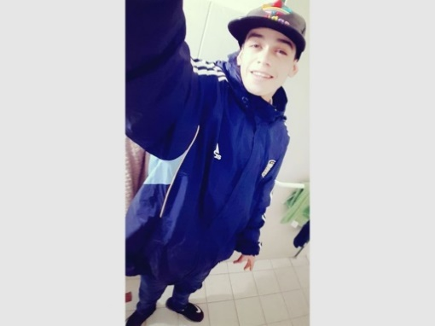
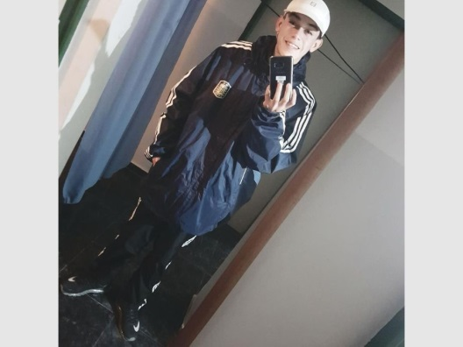
Ilustración 1 A DdC (El pixelado es nuestro)
Ilustración 2 A DdC (El pixelado es nuestro)

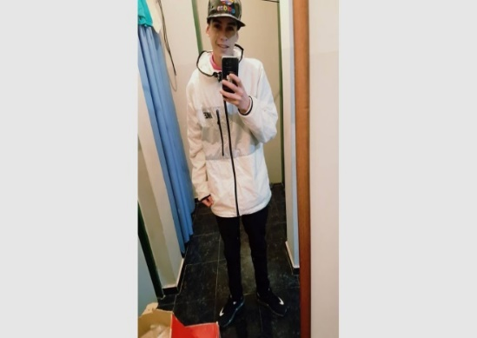
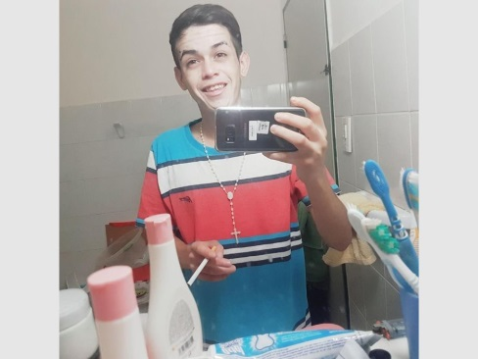
Ilustración 4 A DdC (El pixelado es nuestro)
Ilustración 3 A DdC (El pixelado es nuestro)
lustración 1 A DdC

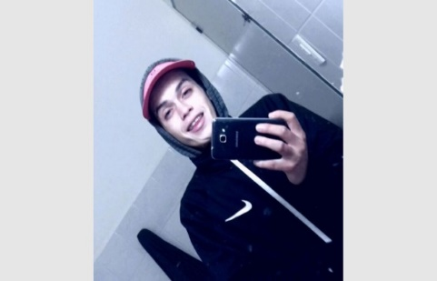
Ilustración 6 A DdC (El pixelado es nuestro)
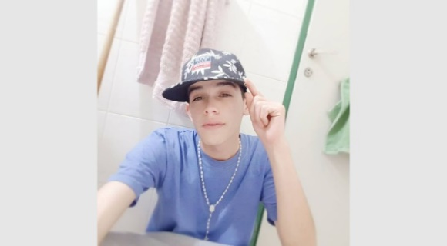
Ilustración 5 A DdC (El pixelado es nuestro)

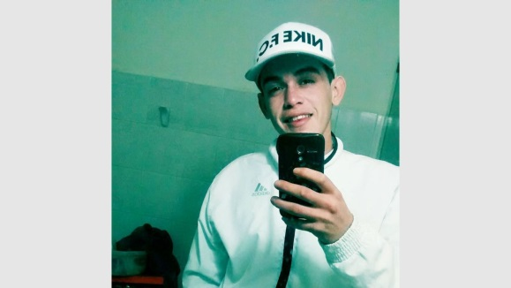
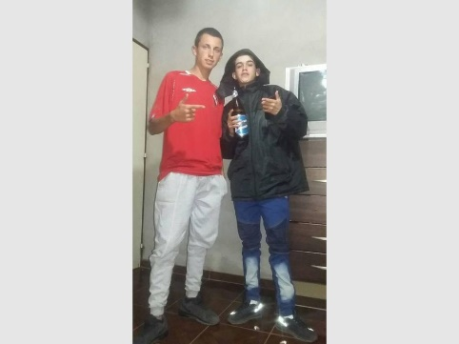
Ilustración 8 A DdC (El pixelado es nuestro)
Ilustración 7 A DdC (El pixelado es nuestro)

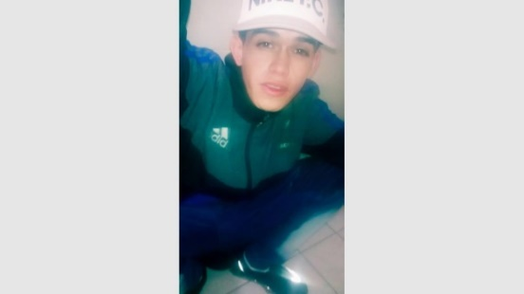
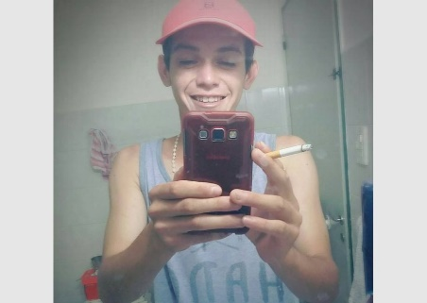
Ilustración 10 A DdC (El pixelado es nuestro)
Ilustración 9 A DdC (El pixelado es nuestro)

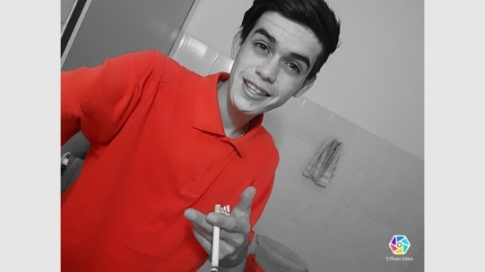
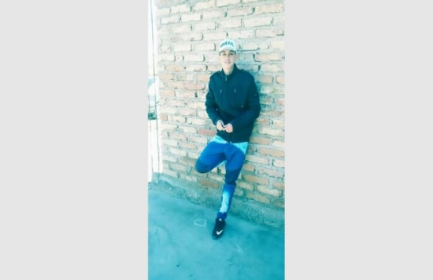
Ilustración 12 A DdC (El pixelado es nuestro)
Ilustración 11 A DdC (El pixelado es nuestro)

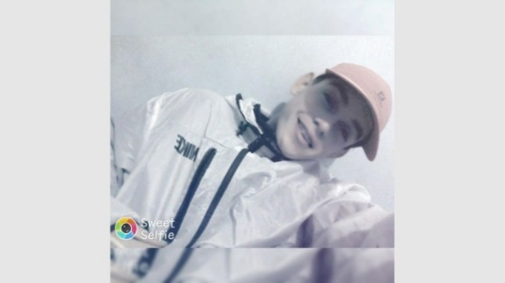
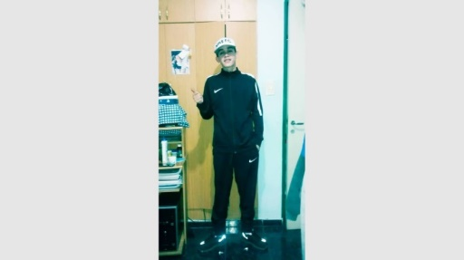
Ilustración 14 A DdC (El pixelado es nuestro)
Ilustración 13 A DdC (El pixelado es nuestro)

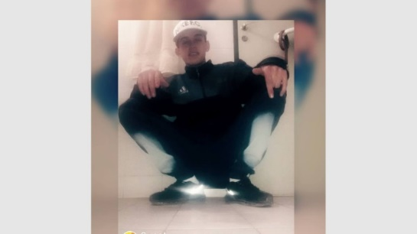
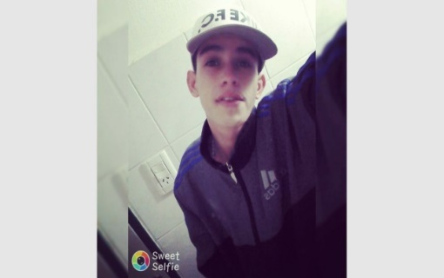
Ilustración 16 A DdC (El pixelado es nuestro)
Ilustración 15 A DdC (El pixelado es nuestro)

Artículo B (Cod. de ilustración: Nº B DdC) (Redacción Diario de Cuyo, 2018)
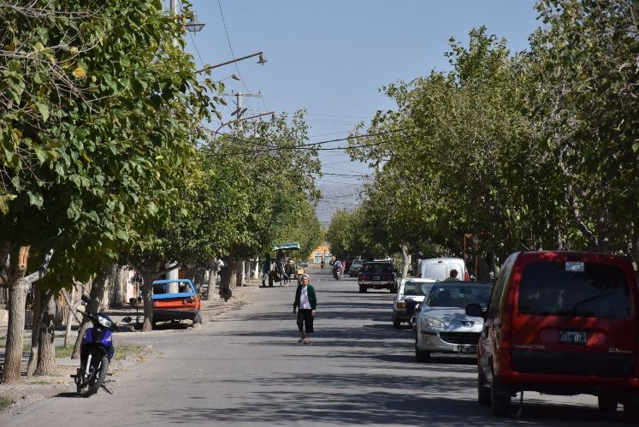
Ilustración 1 B DdC

Artículo C (Cod. de ilustración: Nº C DdC) (Redacción Diario de Cuyo, 2018)
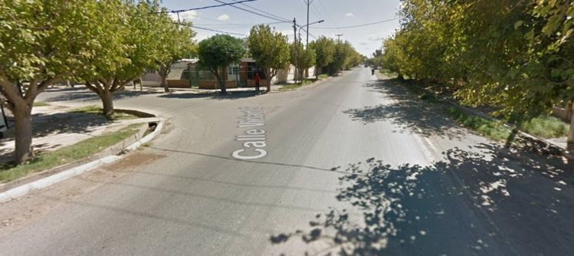
Ilustración 1 C DdC

Artículo A (Cod. de ilustración: Nº A C13) (Córdoba, 2018)
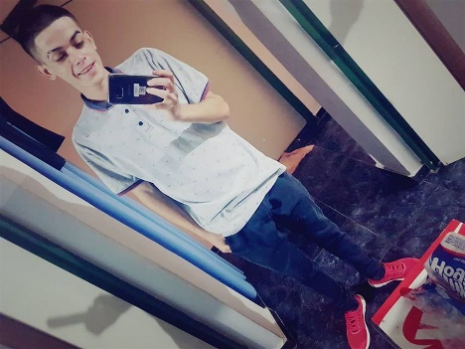
Ilustración 2 A C13 (El pixelado es nuestro)
Ilustración 1 A C13 (El pixelado es nuestro)

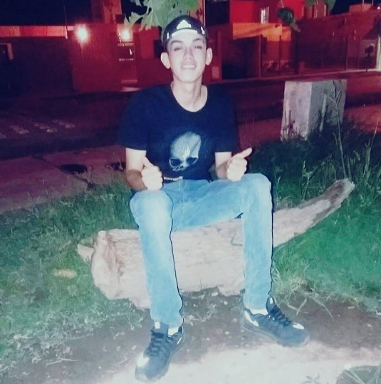
Ilustración 3 A C13 (El pixelado es nuestro)

Artículo A (Cod. de ilustración: Nº A TSJ) (Redacción Tiempo de San Juan, 2018)
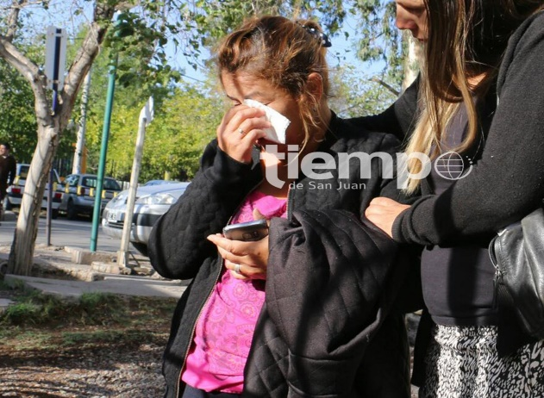
Ilustración 1 A TSJ

Artículo B (Cod. de ilustración: Nº B TSJ) (Redacción Tiempo de San Juan, 2018)
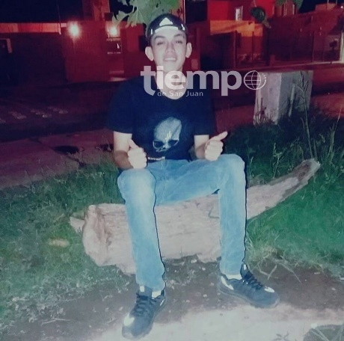
Ilustración 2 B TSJ (El pixelado es nuestro)
Ilustración 1 B TSJ (El pixelado es nuestro)

Artículo C (Cod. de ilustración: Nº C TSJ): (Redacción Tiempo de San Juan, 2018)
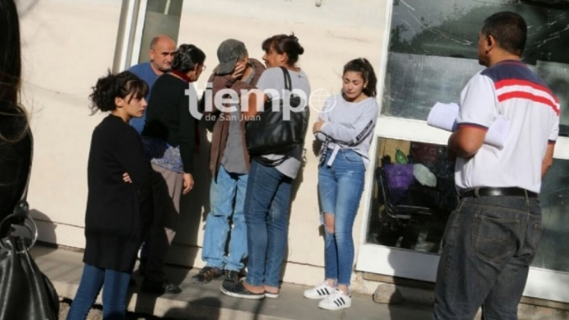
Ilustración 1 C TSJ

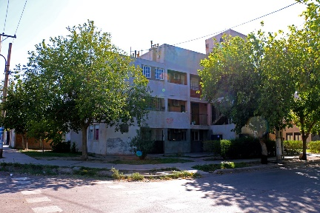
Artículo D (Cod. de ilustración: Nº D TSJ): (Redacción Tiempo de San Juan, 2018)
Ilustración 2 D TSJ
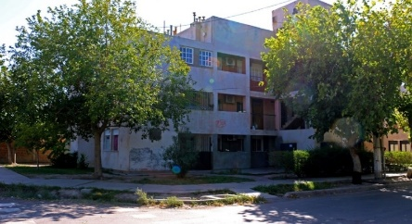
Ilustración 1 D TSJ

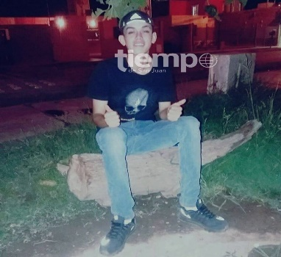
Ilustración 3 D TSJ (El pixelado es nuestro)

Artículo E (Cod. de ilustración: Nº E TSJ) (Redacción Tiempo de San Juan, 2018)
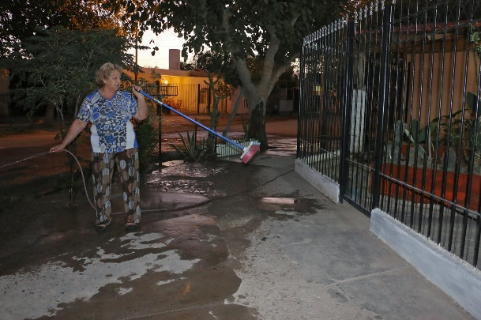
Ilustración 1 E TSJ

Artículo F (Cod. de ilustración: Nº F TSJ) (Redacción Tiempo de San Juan, 2018)

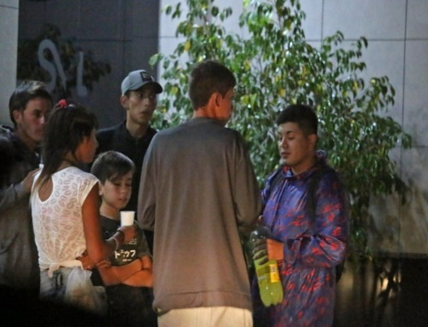
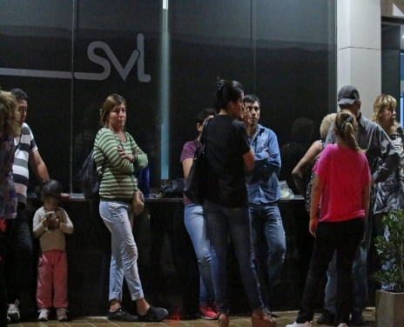
Ilustración 2 F TSJ
Ilustración 1 F TSJ

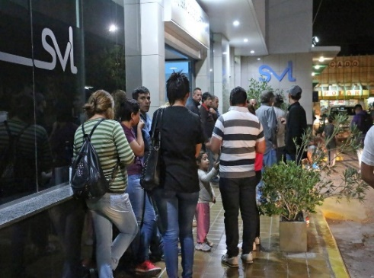
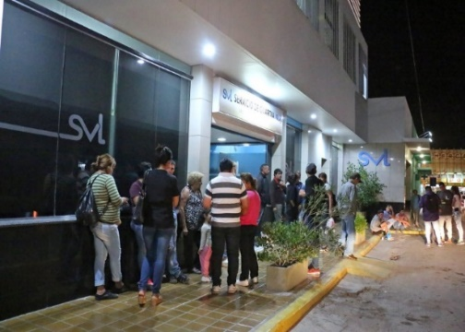
Ilustración 3 F TSJ
Ilustración 4 F TSJ

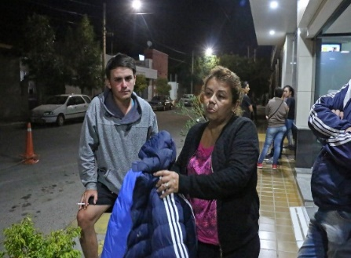
Ilustración 5 F TSJ
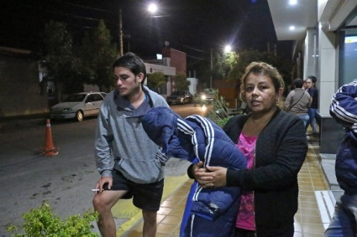
Ilustración 6 F TSJ

Artículo A (Cod. de ilustración: Nº A LPSJ) (Redacción Diario La Provincia de San Juan, 2018)
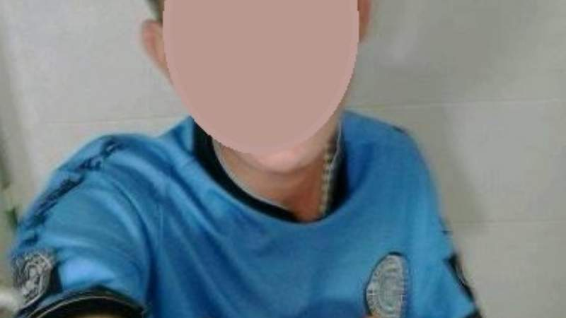
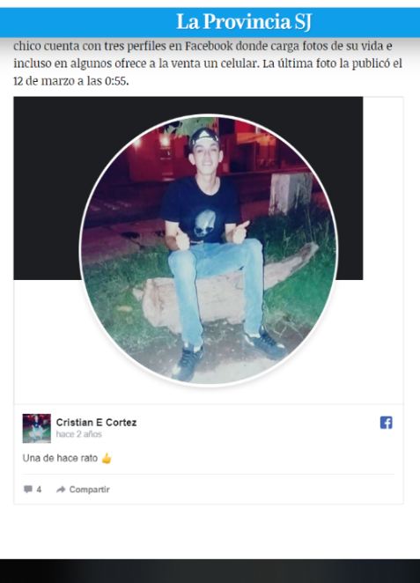
Ilustración 1 A LPSJ (El pixelado es del medio)
Ilustración 2 A LPSJ (El pixelado es nuestro)

Captura de pantalla actual de la red social Facebook, de donde los medios tomaron las fotos privadas para difundirlas a través de sus publicaciones.
(Sin datos, 2018)

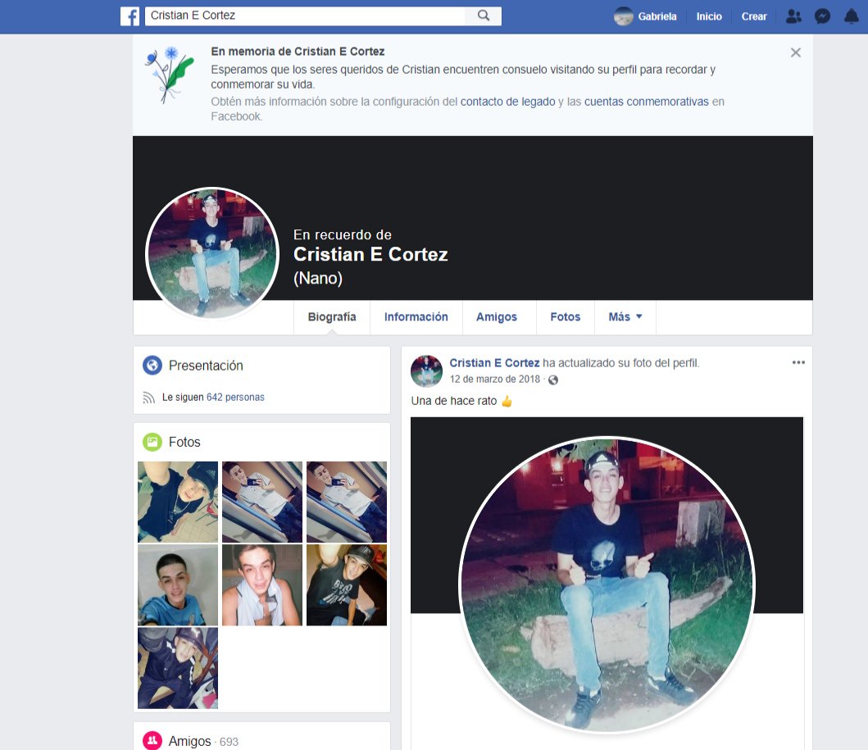
Captura Facebook

Bibliografía
Cope, B., & kalantzis, M. (2009). Gramática de la multimodalidad. The International Journal of Learning, 361-425.
Córdoba, L. (15 de marzo de 2018). El joven linchado había robado un celular y se desvaneció en el calabozo. Canal 13 San Juan TV. Obtenido de https://www.canal13sanjuan.com/policial/2018/3/15/joven-linchado-haba-robado-celular-desvaneci-calabozo-60879.html
Deguer, G., & Llull, G. (2019). Violencia cultural: Análisis de un caso de linchamiento en los medios digitales de San Juan, Argentina. Actas del X Simposio de la Asociación Argentina de Lingüística Cognitiva. En prensa.
Faiclough, N. (1992). Discurso y cambio social (Vol. 3). Cuadernos de Sociolingüística y Lingüística crítica.
Galtung, J. (2003). Paz por medios pacíficos: paz y conflicto, desarrollo y civilización. Bilbao: Bakeaz.
Kress, G. (2003). Literacy in the new media age. Routledge.
Kress, G., & van Leeuwen, T. (2001). Introducción. En Multimodal discourse. The modes and media of contemporary communication (págs. 1-23). Londres: Arnold.
Kress, G., & van Leeuwen, T. (2001). Multimodal discourse. The modes and media of contemporary communication. (L. H. Molina, Trad.) Londres: Arnold.
Kress, G., & van Leeuwen, T. (2006). Reading images : the grammar of visual design. New York: Taylor & Francis.
Pardo Abril, N. (2017). Aproximación al despojo en Colombia. Representaciones mediáticas. Bogotá: Editorial Universidad Nacional de Colombia.
Sayago, S. (2018). Representaciones sociales y discurso: avances en un nuevo modelo de análisis de noticias. En D. B. Neumann, Encuentro textual: ensayos sobre literaturas y lenguas (págs. 107-127). Comodoro Rivadavia: EDUPA - ILLPA.
Van Dijk, T. (2003). La multidisciplinariedad del análisis crítico del discurso: un alegato a favor de la diversidad . En R. y. Wodak, Mëtodos de análisis crítico del discurso (págs. 143-177). Barcelona: Gedisa.

Artículos trabajados:

Redacción Diario de Cuyo. (15 de marzo de 2018). Cómo fue el hecho que provocó la reacción de los vecinos y dejó al delincuente grave. Diario de Cuyo. Obtenido de https://www.diariodecuyo.com.ar/policiales/Como-fue-el-hecho-que-provoco-la-reaccion-de-los-vecinos-y-dejo-al-delincuente-grave-20180315-0033.html
Redacción Diario de Cuyo. (15 de marzo de 2018). El perfil de "Nano", el joven que quedó al borde de la muerte tras robar en Rawson. Diario de Cuyo. Obtenido de https://www.diariodecuyo.com.ar/policiales/El-perfil-de-Nano-el-joven-que-quedo-al-borde-de-la-muerte-tras-robar-en-Rawson-20180315-0062.html
Redacción Diario de Cuyo. (15 de marzo de 2018). Total hermetismo en el Barrio Güemes luego de la golpiza que recibió el ladrón. Diario de Cuyo. Obtenido de https://www.diariodecuyo.com.ar/policiales/Total-hermetismo-en-el-Barrio-Guemes-luego-de-la-golpiza-que-recibio-el-ladron-20180315-0036.html
Redacción Diario La Provincia de San Juan. (15 de marzo de 2018). El joven golpeado en el barrio Güemes habría querido robar un celular. La Provincia de San Juan. Obtenido de https://www.diariolaprovinciasj.com/policiales/2018/3/15/joven-golpeado-barrio-gemes-habra-querido-robar-celular-85667.html
Redacción Tiempo de San Juan. (15 de marzo de 2018). ‘Lo único que quiero es a mi hijo, pero tiene daños irreversibles'. Tiempo de San Juan. Obtenido de https://www.tiempodesanjuan.com/policiales/2018/3/15/nico-quiero-hijo-pero-tiene-daos-irreversibles-209420.html
Redacción Tiempo de San Juan. (15 de marzo de 2018). Al pibe lo lincharon por un celular. Tiempo de San Juan. Obtenido de https://www.tiempodesanjuan.com/policiales/2018/3/15/pibe-lincharon-celular-209426.html
Redacción Tiempo de San Juan. (15 de marzo de 2018). Este es Cristian, el pibe al que casi mataron tras robar en Rawson. Tiempo de San Juan. Obtenido de https://www.tiempodesanjuan.com/policiales/2018/3/15/este-cristian-pibe-casi-mataron-tras-robar-rawson-209421.html
Redacción Tiempo de San Juan. (15 de marzo de 2018). Incertidumbre y dolor: los familiares del joven linchado esperan por su recuperación. Tiempo de San Juan. Obtenido de https://www.tiempodesanjuan.com/policiales/2018/3/15/incertidumbre-dolor-familiares-joven-linchado-esperan-recuperacin-209511.html
Redacción Tiempo de San Juan. (15 de marzo de 2018). Oficial: el chico linchado está en coma inducido. Tiempo de San Juan. Obtenido de https://www.tiempodesanjuan.com/policiales/2018/3/15/oficial-chico-linchado-est-coma-inducido-209425.html
Redacción Tiempo de San Juan. (15 de marzo de 2018). Precisiones y cabos sueltos en el caso del joven ladrón linchado. Tiempo de San Juan. Obtenido de https://www.tiempodesanjuan.com/policiales/2018/3/15/precisiones-cabos-sueltos-caso-joven-ladrn-linchado-209510.html
Sin datos. (2018). Cuenta conmemorativa de Facebook Cristian E. Cortez. Obtenido de https://www.facebook.com/nano.cortez.98

En artículos periodísticos de fechas subsiguientes a la considerada para este trabajo, aparecen registros fotográficos de la tumba delel joven convertida en una especie de santuario, en el que se dejan a modo de tributo cigarrillos, envases de cervezacervezas, imágenes religiosas, etc.
Para la representación del Barrio se ha usado, además, una foto icónica, tomada de Google Earth, que no analizaremos, ya que profundizaremos en aquellas que corresponden a la contextualización in situ del acontecimiento.

